รายงานผลการปฏิบัติราชการประจำเดือน
รายงานผลการปฏิบัติราชการประจำเดือน ธันวาคม 2566
สถานีตำรวจภูธรถ้ำพรรณรา
1.งานสืบสวน
13 ธันวาคม 2566
- เมื่อวันที่ 13 ธันวาคม 2566 นำโดย พ.ต.ท.เหนือโชค คงสงค์ สว.สส.สภ.ถ้ำพรรณรา พร้อม
ด้วย ร.ต.อ.ปราโมทย์ น้ำรอบ รอง สว.สส.สภ.ถ้ำพรรณรา เจ้าพนักงาน ปปส. ด.ต.เพิ่มศักดิ์ มั่นคง ด.ต.กรุงไกร คงจันทร์ จ.ส.ต.กฤศวกร จันสีนาก และนายสมชาย สวนกูล อาสาสมัครตำรวจบ้าน ได้จับกุมผู้ต้องหา จำนวน 1 คน ข้อกล่าวหา 1 เสพยาเสพติดให้โทษประเภท 1 (เมทแอมเฟตามีนหรือยาบ้า) โดยไม่ได้รับอนุญาต

ของกลางไม่ม
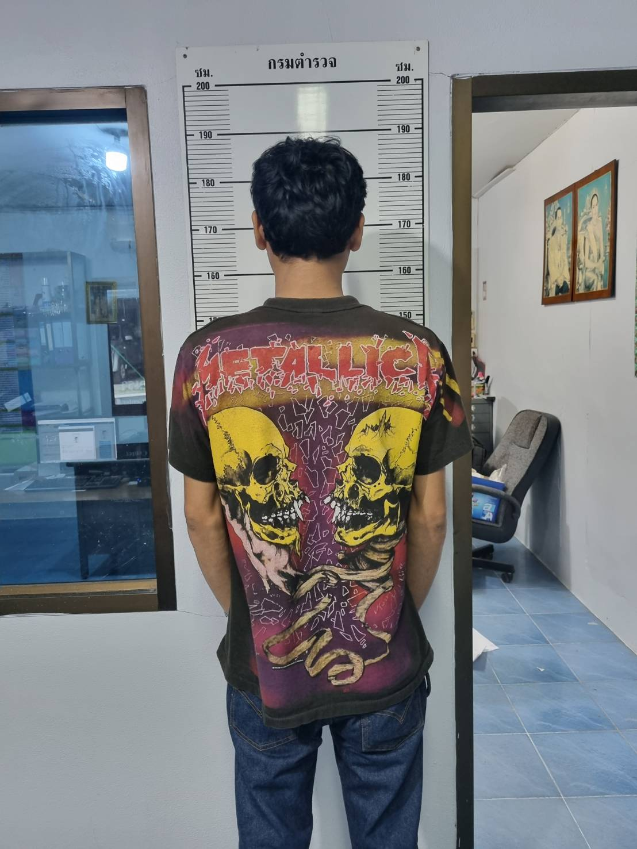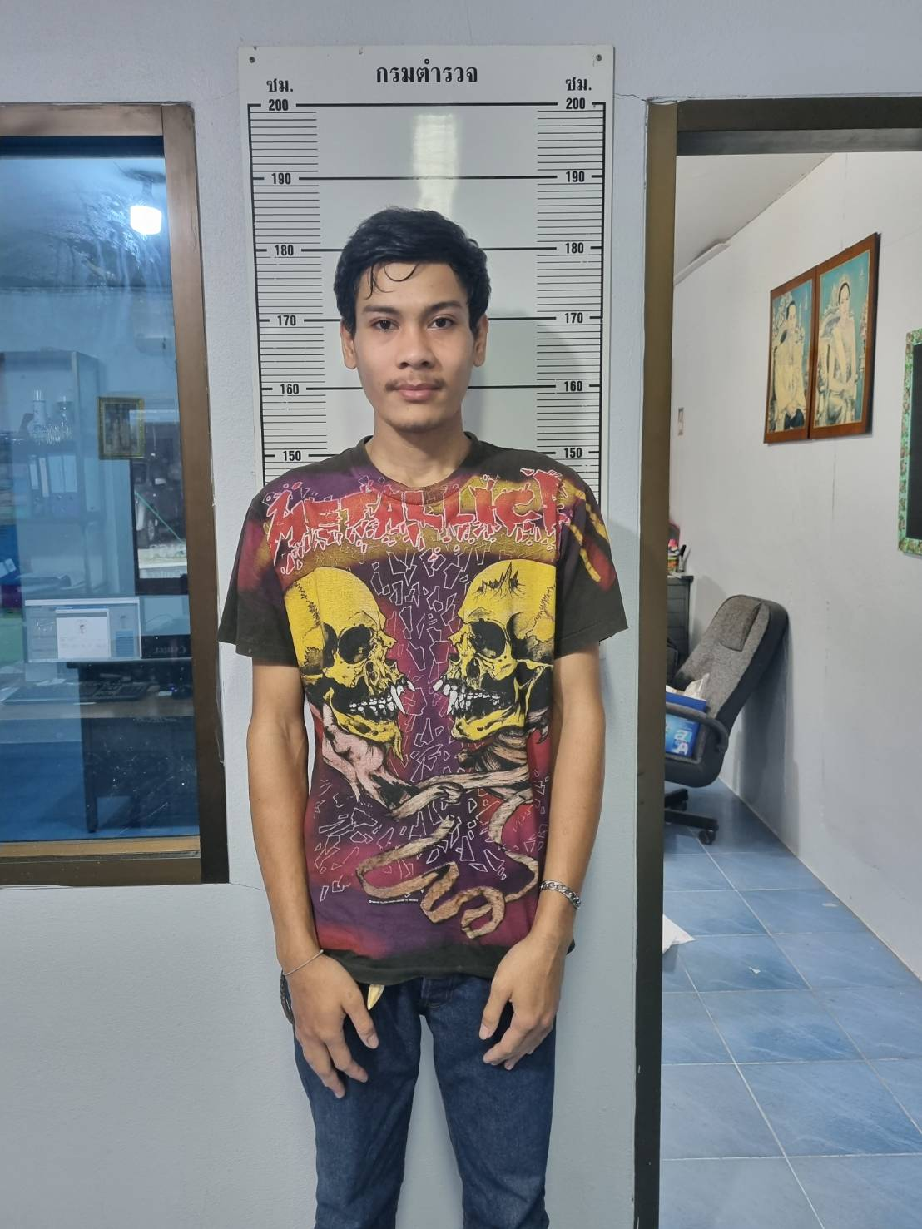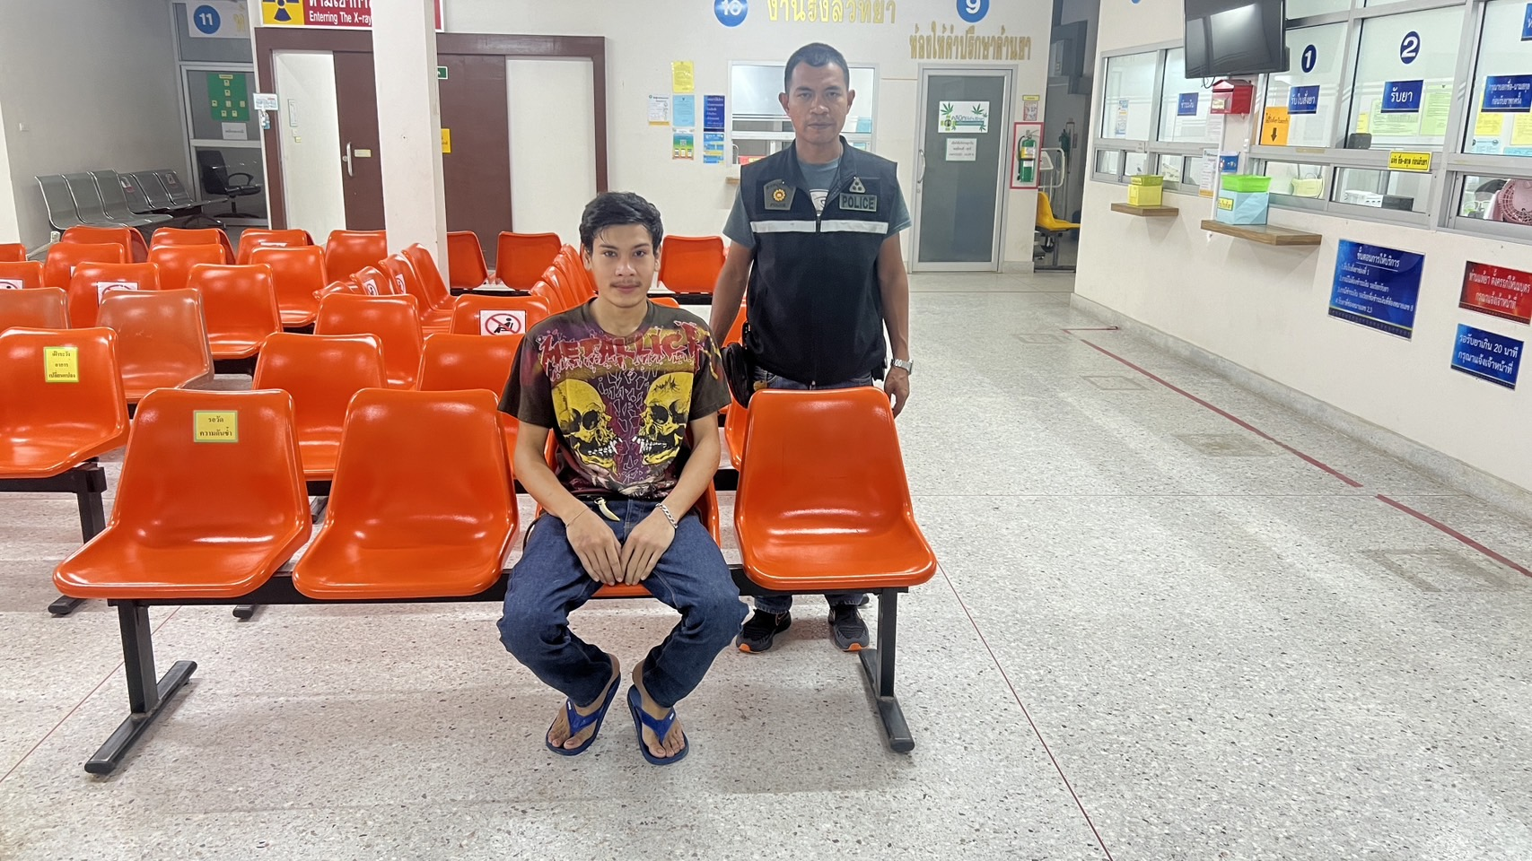

พฤติการณ์ในการจับกุม
เมื่อวันที่ 13 ธันวาคม 2566 ก่อนเกิดเหตุ จับกุมในคดีนี้เจ้าหน้าที่ตำรวจชุดจับกุม ได้รับแจ้งจากศูนย์วิทยุ สภ.ถ้ำพรรณรา ม.7 ต.ถ้ำพรรณรา อ.ถ้ำพรรณรา จว.นครศรีธรรมราช มีคนเสพยาบ้า จึงได้รายงานให้ผู้บังคับบัญชา ทราบ และได้รับคำสั่งให้ไปดำเนินการตรวจสอบที่ได้รับแจ้งข้อมูลจากพลเมืองดี เจ้าหน้าที่ตำรวจชุดจับกุม ได้เดินทางไปตรวจสอบบ้านดังกล่าว แจ้งว่าตนเองเป็นเจ้าของบ้านดังกล่าว ยินดีสมัครใจให้ความร่วมมือ ร.ต.อ.ปราโมทย์ น้ำรอบ เจ้าหน้าที่ตำรวจผู้ช่วยเหลือเจ้าพนักงาน ได้นำเข้าทำการตรวจสอบภายในห้องนอนของผู้ต้องหา ไม่พบสิ่งผิดกฎหมาย ผู้ต้องหายินดีให้ยินดีให้ความร่วมมือ นำปัสสาวะมาให้เจ้าหน้าที่ทำการตรวจทดสอบ เจ้าหน้าที่ตำรวจจึงได้ใช้ชุดทดสอบสารเมทแอมเฟตามึนในปัสสาวะชนิดตลับ (พบสารเสพติดเมทแอมเฟตามีน) จึงได้จัดเก็บตัวอย่างปัสสาวะลงในขวดแล้วปิดผนึกไว้ นำตัวอย่างปัสสาวะส่งตรวจพิสูจน์ ยืนยันผลที่โรงพยาบาลถ้ำพรรณรา ผลปรากฏว่าพบสารเสพติดประเภทเมทแอมเฟตามีน ร.ต.อ.ปราโมทย์ น้ำรอบ จึงแจ้งสิทธิของผู้ถูกจับและข้อกล่าวหาให้ผู้ต้องหาทราบ

14 ธันวาคม 2566
- เมื่อวันที่ 14 ธันวาคม 2566 นำโดย พ.ต.ท.เหนือโชค คงสงค์ สว.สส.สภ.ถ้ำพรรณรา พร้อม
ด้วย ร.ต.อ.ปราโมทย์ น้ำรอบ รอง สว.สส.สภ.ถ้ำพรรณรา เจ้าพนักงาน ปปส. ด.ต.เพิ่มศักดิ์ มั่นคง ด.ต.กรุงไกร คงจันทร์ จ.ส.ต.กฤศวกร จันสีนาก และนายสมชาย สวนกูล อาสาสมัครตำรวจบ้าน ได้จับกุมผู้ต้องหา จำนวน 1 คน ข้อกล่าวหา 1 เสพยาเสพติดให้โทษประเภท 1 (เมทแอมเฟตามีนหรือยาบ้า) โดยไม่ได้รับอนุญาต
ของกลางไม่มี
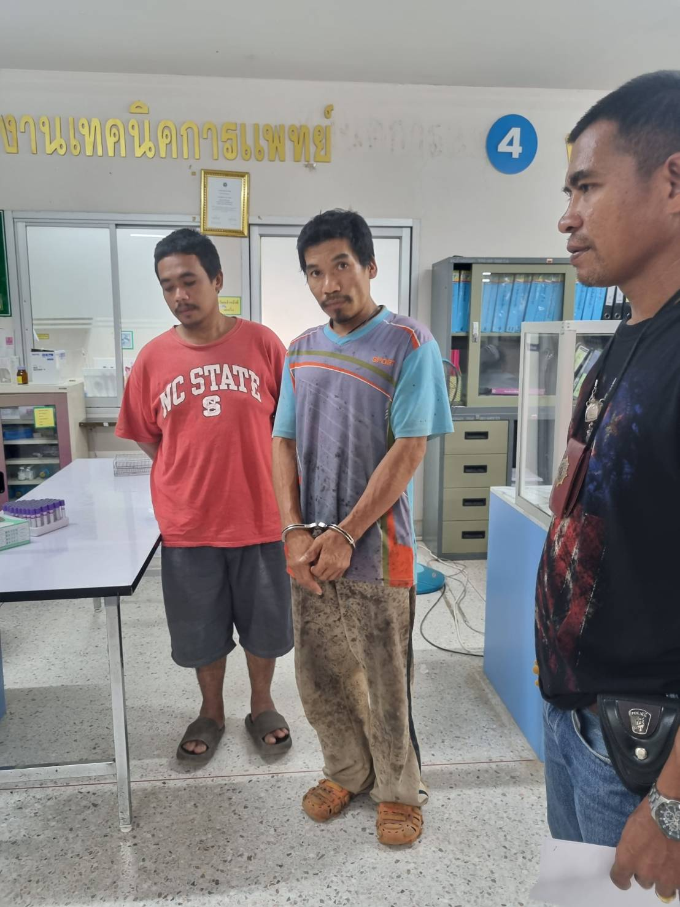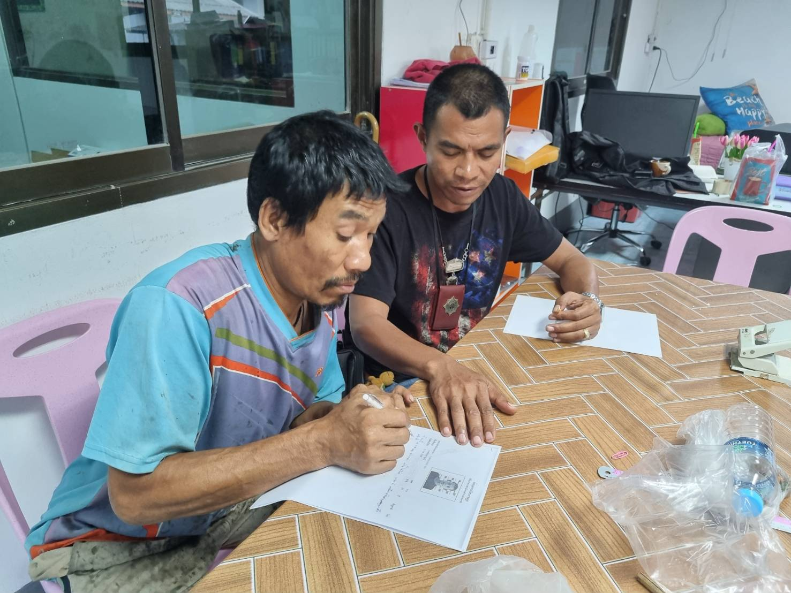

พฤติการณ์ในการจับกุม
เมื่อวันที่ 14 ธันวาคม 2566 ก่อนเกิดเหตุ จับกุมในคดีนี้เจ้าหน้าที่ตำรวจชุดจับกุม ได้รับแจ้งจากศูนย์วิทยุ สภ.ถ้ำพรรณรา ม.7 ต.ถ้ำพรรณรา อ.ถ้ำพรรณรา จว.นครศรีธรรมราช มีคนเสพยาบ้า จึงได้รายงานให้ผู้บังคับบัญชา ทราบ และได้รับคำสั่งให้ไปดำเนินการตรวจสอบที่ได้รับแจ้งข้อมูลจากพลเมืองดี เจ้าหน้าที่ตำรวจชุดจับกุม ได้เดินทางไปตรวจสอบบ้านดังกล่าว ยินดีสมัครใจให้ความร่วมมือ ร.ต.อ.ปราโมทย์ น้ำรอบ เจ้าหน้าที่ตำรวจผู้ช่วยเหลือเจ้าพนักงาน ได้นำเข้า ทำการตรวจสอบภายในห้องนอนของผู้ต้องหา ไม่พบสิ่งผิดกฎหมาย ผู้ต้องหายินดีให้ยินดีให้ความร่วมมือ นำปัสสาวะมาให้เจ้าหน้าที่ทำการตรวจทดสอบ เจ้าหน้าที่ตำรวจจึงได้ใช้ชุดทดสอบสารเมทแอมเฟตามึนในปัสสาวะชนิดตลับ (พบสารเสพติดเมทแอมเฟตามีน) จึงได้จัดเก็บตัวอย่างปัสสาวะลงในขวดแล้วปิดผนึกไว้ นำตัวอย่างปัสสาวะส่งตรวจพิสูจน์ ยืนยันผลที่โรงพยาบาลถ้ำพรรณรา ผลปรากฏว่าพบสารเสพติดประเภทเมทแอมเฟตามีน ร.ต.อ.ปราโมทย์ น้ำรอบ จึงแจ้งสิทธิของผู้ถูกจับและข้อกล่าวหาให้ผู้ต้องหาทราบ

